FREUNDSCHAFT 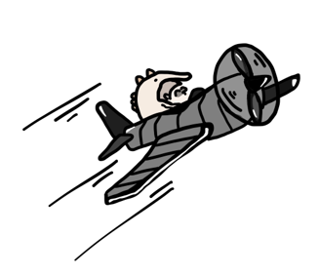
Brief an Gustav oder Ben schreiben
Kopfsalat
Brief an einen Freund oder eine Freundin schreiben
Perfekter Freund / perfekte Freundin
Erfinde die Geschichte weiter
Warum bin ich ein guter Freund / eine gute Freundin?
Guetzli
Besondere Freundschaft
Freundschaftsbuch
Was braucht eine gute Freundschaft?
Fragen zum Thema Freundschaft
Interview mit den Eltern zum Thema Freundschaft
Wer ist Lorenz Pauli?
Erstelle einen neuen Titel zum Buch
Äpfel
Erstelle ein ABCDarium zum Buch
Gestalte ein neues Cover
Rüebli

So sieht es bei Ben und Gustav aus
Comic

